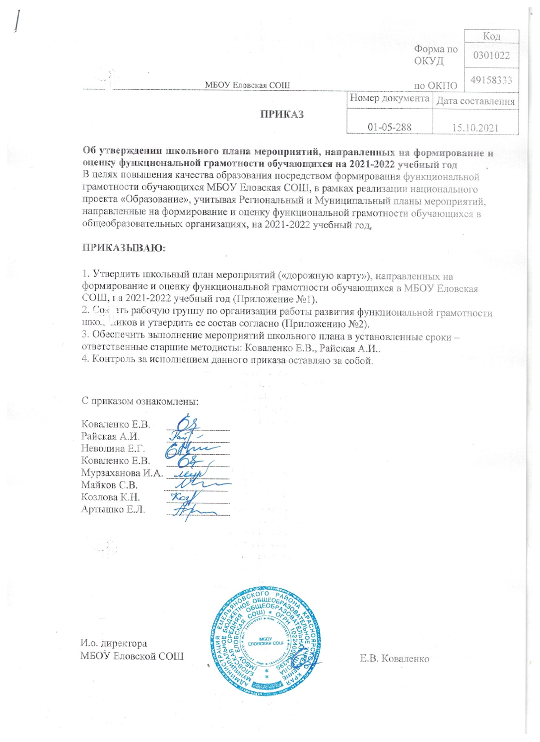

Приложение № 1 к приказу

01-05-288 От 15.10.2021

План мероприятий («дорожная карта»), направленных на формирование и оценку функциональной грамотности обучающихся МБОУ Еловская СОШ на 2021-2022 учебный год
Цель: создание условий для формирования и развития функциональной грамотности обучающихся
Задачи:
- Определить механизмы реализации системы мер по развитию функциональной грамотности обучающихся.
- Обеспечить модернизацию содержания образования в соответствии с ФГОС.
- Развить систему оценки и мониторинга качества образования обучающихся.
- Укрепить материально-техническую базу.
- Изучить практики развития функциональной грамотности школьников.
- Создать банк тренировочных заданий по функциональной грамотности.

№ п/п | Наименование мероприятия | Сроки | Ответственный | Ожидаемый результат
- Нормативно-правовое обеспечение
1.1 | Изучение нормативных документов и методических материалов по вопросам формирования и оценки функциональной грамотности:  - методологии и критериев оценки качества общего образования в ОО на основе практики международных исследований качества подготовки обучающихся (приказ  Рособрнадзора и  Минпросвещения от  6.05.2019 г. № 590/219);  - подходов международного сравнительного исследования  PISA к оценке функциональной грамотности (особенности заданий);  - материалов российского исследования  PISA | Сентябрь | Старшие методисты, руководители МО | Семинар по теме «Функциональная грамотность»
1.2 | Сбор информации о профессиональном уровне педагогов школы по формированию и оценке функциональной грамотности обучающихся | Сентябрь – октябрь | Старшие методисты, руководители МО | Определение педагогов, ответственных за формирование и оценку функциональной грамотности обучающихся основного общего образования
1.3 | Подготовка локальных актов с изменениями в части формирования и оценки функциональной грамотности обучающихся | По мере поступления региональных нормативно-правовых/методических документов | Старшие методисты, рабочая группа | Соответствие нормативно-правовой базы МБОУ Еловской СОШ региональным/федеральным требованиям
- Методическое обеспечение
2.1 | Организация процесса развития профессиональной компетенции членов администрации и педагогических кадров по формированию и оценке функциональной грамотности обучающихся (курсы повышения квалификации) | В течение учебного года  по отдельному плану | Старшие методисты | Повышение уровня профессиональной компетенции членов администрации, педагогов школы (85%) по формированию и оценке функциональной грамотности обучающихся
2.2 | Организация и проведение педсоветов, методсовета, заседаний МО учителей-предметников школы по вопросам формирования и оценки функциональной грамотности обучающихся основной школы | По плану работы школы  в течение учебного года | Старшие методисты, руководители МО, члены рабочей группы | Актуализация проблемы формирования и оценки функциональной грамотности обучающихся. Разработка дорожной карты по реализации мероприятий по формированию и оценке функциональной грамотности обучающихся.
2.3 | Разработка плана работы МО учителей-предметников с включением мероприятий по вопросам формирования и оценки функциональной грамотности (семинары, обмен опытом, мастер-классы, ознакомление с методическими материалами и результатами мониторингов) | Январь 2022г. | Руководители МО | Составленный план деятельности МО по вопросам функциональной грамотности
2.4 | Проведение заседаний МО в рамках реализации мероприятий по формированию и оценке функциональной грамотности обучающихся | В течение учебного года по планам МО | Руководители МО | Повышение уровня профессиональной компетенции педагогов школы по формированию и оценке функциональной грамотности обучающихся основной школы
2.5 | Формирование банка методических материалов: задания по формированию направлений функциональной грамотности; диагностические работы по определению уровня сформированности функциональной грамотности; методические рекомендации по формированию у обучающихся основной школы функциональной грамотности | В течение учебного года | Руководители МО, учителя-предметники | Банк методических, диагностических материалов для использования в работе.  Успешные практики с выставлением на школьном сайте
2.6 | Обобщение и представление опыта педагогов на семинарах, заседаниях педагогического сообщества различного уровня | В течение учебного года по плану работы школы, в соответствии с муниципальным планом | Старшие методисты, руководители МО, педагоги | Повышение уровня профессиональной компетенции через распространение опыта работы по формированию и оценке функциональной грамотности обучающихся основной школы
2.7 | Открытые мероприятия на базе школы ( методический десант) | Декабрь 2021г. | Старшие методисты, руководители МО, педагоги | Повышение уровня профессиональной компетенции через распространение опыта работы по формированию и оценке функциональной грамотности обучающихся основной школы
- Мероприятия по информационному сопровождению
3.1 | Информирование родителей (законных представителей) обучающихся по вопросам формирования и оценки функциональной грамотности через размещение информации на сайте школы, в родительских сообществах, социальных сетях | В течение учебного года | Старшие методисты,  педагоги,  классные руководители | Размещение на сайте школы, в родительских сообществах, в социальных сетях информации о реализуемых мероприятиях в рамках формирования и оценки функциональной грамотности
- Аналитическое обеспечение
4.1 | Проведение диагностических работ по выявлению уровня сформированности функциональной грамотности обучающихся школы и их анализ | В соответствии с графиком | Старшие методисты | Выявление уровня сформированности функциональной грамотности у обучающихся основной школы. Получение информации о степени успешности деятельности школы по формированию функциональной грамотности обучающихся
4.2 | Анализ и обобщение результатов внутренних и внешних диагностических процедур по определению уровня сформированности функциональной грамотности обучающихся 5-8 классов | Август-сентябрь 2022г. | Старшие методисты,  руководители МО | Анализ результатов диагностических процедур. Получение информации об эффективности деятельности школы по формированию и оценке функциональной грамотности обучающихся 5-8 классов Корректировка деятельности школы по вопросам формирования и оценки функциональной грамотности обучающихся

Приложение № 2 к приказу

01-05-288 От 15.10.2021

Состав рабочей группы
по формированию и оценке функциональной грамотности обучающихся
МБОУ Еловской СОШ на 2021/2022 учебный год

№  п/п | Фамилия, имя, отчество | Должность
1. | Адылова Л.А. | Директор школы,  председатель рабочей группы
2. | Райская А.И. | Старший методист, заместитель председателя рабочей группы
3. | Коваленко Е.В. | Старший методист, заместитель председателя рабочей группы
5. | Неволина Е.Г. | Учитель русского языка и литературы, направление: читательская грамотность
6. | Мурзаханова И.А. | Руководитель ШМО, учитель математики:  математическая грамотность
7. | Майков С.В. | Учитель обществознания и истории, направление: финансовая грамотность
8. | Козлова К.Н. | Учитель химии и биологии, направление: естественно-научная грамотность
9. | Артышко Е.Л. | Учитель физики, направление:  креативное мышление

